ПЕРВЫЕ РЕЗУЛЬТАТЫ ПРЕДСКАЗАНИЯ ПЛОТНОСТИ ПЛАЗМЫ С ПОМОЩЬЮ ИСКУССТВЕННЫХ НЕЙРОННЫХ СЕТЕЙ ДЛЯ типичных разрядов ТОКАМАКА Т-11М *)
Лешов Н.В., Мирнов С.В., Щербак А.Н.
АО «ГНЦ РФ ТРИНИТИ», г. Троицк, Россия, leshov@triniti.ru
В работе исследуется возможность использования искусственной нейронной сети (ИНС) для предсказания электронной плотности в типичных разрядах токамака Т-11М. Дальнейшее сравнение предсказанной плотности для конкретных параметров разряда и реально измеренной плотности позволит говорить о каких-либо особенностях поведения плазмы, таких как переход в другие режимы (H-мода), проникновение в центр плазменного шнура примесей и т.д.
Ранее на других установках уже было продемонстрировано успешное использование ИНС для предсказания срывов в плазме [1] и моделирования различных параметров плазмы [2, 3], таким образом доказывая, что ИНС может описать зависимость между параметрами разряда (входными данными) и параметрами плазмы (выходными данными).
Для обучения ИНС, использовались данные экспериментальной кампании 2016 года, суммарно 851 разряд. Поскольку одним из основных параметров, непосредственно влияющих на плотность плазмы, является количество и временной сценарий напуска газа в вакуумную камеру токамака во время плазменного разряда, то в качестве входных данных для обучения ИНС использовались время открытия газового клапана, длительность его работы и давление газа перед клапанами. Выходные данные – это «сырой» сигнал электронной плотности, измеренный с помощью Коттон-Мутон поляриметра.
На рисунке 1 представлен пример сравнения средней электронной плотности для хорды -1 см во время разряда (разряд № 40246), рассчитанный по предсказанному и измеренному первичным сигналам интерферометра. В данном случае предсказанная плотность плазмы соответствует типичному разряду Т-11М для выбранных параметров разряда, при этом реально измеренная плотность плазмы демонстрирует спонтанный переход в H-режим.
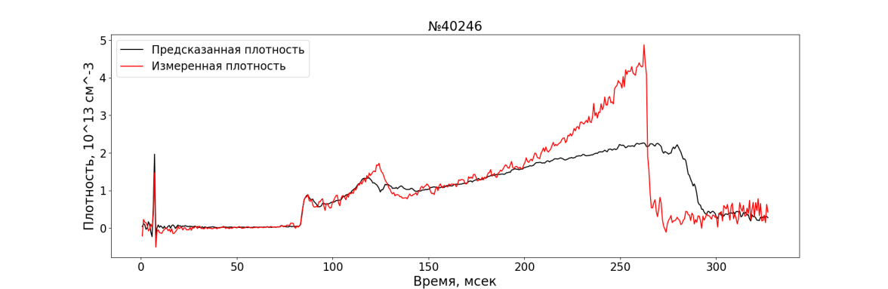
Рис. 1. Временная динамика предсказанной и измеренной средней электронной плотности для хорды -1 см в течение разряда (разряд № 40246)
В дальнейшем планируется применение более сложной модели, расширение данных, что позволит учесть и другие параметры разряда, влияющие на плотность плазмы, а также обеспечить вариативность состояния вакуумной камеры токамака (состояние стенки вакуумной камеры, наличие внутрикамерных устройств – лимитеров, инжекторов и т.п.).
Литература
- Zheng W. et al. Nuclear Fusion, 2018, 58, 056016.
- Hui L. I. et al. Plasma Science and Technology, 2021, 23, 115102.
- Yang B. et al. Plasma Physics and Controlled Fusion, 2020, 62, 075004.

*) DOI – тезисы на английском

